МИНОБРНАУКИ РОССИИ
Санкт-Петербургский государственный
электротехнический университет
«ЛЭТИ» им. В.И. Ульянова (Ленина)
Кафедра МО ЭВМ

отчет
по лабораторной работе №5
по дисциплине «Вычислительная математика»
Тема: «Метод Ньютона»

Студентка гр. 4342 |  | Хальметова Ю.Р.
Преподаватель |  | Пуеров Г.Ю.

Санкт-Петербург
2026

Цель работы.
Освоение численного метода Ньютона (метода касательных), его программная реализация и экспериментальное исследование характеристик сходимости и обусловленности метода при внесении ошибок округления в исходные данные.

Задание.
Используя программы-функции NEWTON и ROUND из файла methods.cpp (файл заголовков methods.h, директория LIBR1), найти корень уравнения f(x) = 0 с заданной точностью Eps методом Ньютона, исследовать скорость сходимости и обусловленность метода. Для данной работы вид функции f(x) задается индивидуально каждому студенту преподавателем из числа вариантов, приведенных в подразделе 3.6. Порядок выполнения лабораторной работы №5.
1) Графически или аналитически отделить корень уравнения f(x) = 0 (т.е. найти отрезки [Left, Right], на котором функция f(x) удовлетворяет условиям сходимости метода Ньютона).
2) Составить подпрограммы - функции вычисления f(x), f(x)`, предусмотрев округление их значений с заданной точностью Delta.
3) Составить головную программу, вычисляющую корень уравнения f(x) = 0 и содержащую обращение к подпрограммам , f(x), f (x)`, Round, NEWTON и индикацию результатов.
4) Выбрать начальное приближение корня x0 из [Left, Right] так, чтобы f(x)* f(x)`` >0.
5) Провести вычисления по программе. Исследовать скорость сходимости метода и чувствительность метода к ошибкам в исходных данных.
Для приближенного вычисления корней уравнения f(x) = 0 методом Ньютона предназначена программа - функция NEWTON.
Вариант 21: $f\left(x\right)= arctg({x)}-\frac{1}{x}$

Отделение корней уравнения.
Рассмотрим функцию $f\left(x\right)=arctg({x)}-\frac{1}{x}$ и её поведение. Она определена и непрерывна на интервалах (-$∞,0$) и (0, +$∞$). Нас интересует положительная полуось x > 0. Ее производная равна:
$$f^{'}\left(x\right)=\frac{1}{x^{2}}+\frac{1}{1+x^2}$$
Оба слагаемых производной положительны для всех $x !=0$, следовательно, $f^{'}\left(x\right)>0$ для всех рассматриваемых x. Это значит, что функция монотонно возрастает на интервале (0, +$∞$).
При $x→0^{+} справа функция стремится к -∞, поэтому f\left(x\right)< 0.$
При $x→+∞ функция стремится к\frac{pi}{2},поэтому f\left(x\right)> 0$.
Функция непрерывна на $(0, +∞)$ и меняет знак с минуса на плюс. По теореме Больцано-Коши корень существует. Так как функция строго возрастает (ее производная всегда положительна), корень единственный.
Локализуем корень:
При $x=1: f\left(1\right)=arctg(1{)}-\frac{1}{1}≈0.785-1=-0.215<0$
При $x=2:$ $f\left(2\right)=artcg(2)-\frac{1}{2}≈1.107-0.2=0.607>0$
Для метода Ньютона будет взят отрезок $[1, 2]$. Приведённые рассуждения подтверждаются графически (см. рис. 1)
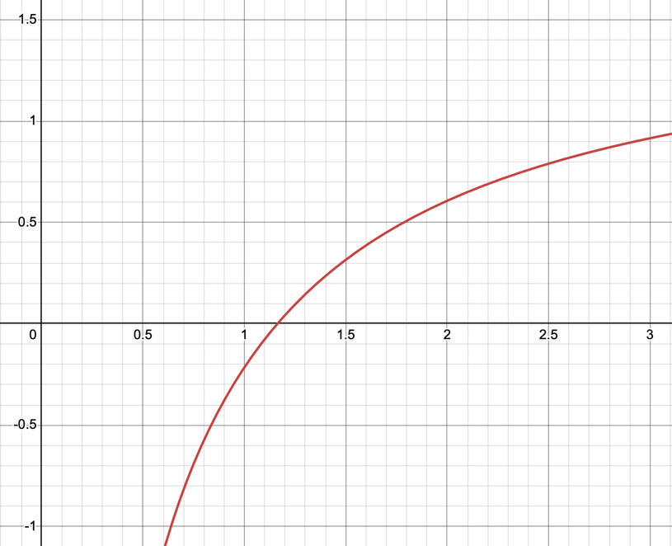
Рисунок 1 – График f(x)
Для метода Ньютона необходимо выбрать начальное приближение из отрезка [Left, Right] так, чтобы выполнялось условие сходимости:f(x₀)*f ``(x₀) > 0 . Найдем вторую производную функции:
$$f^{''}\left(x\right)=-\frac{2x}{({x^{2}+1)}^{2}}-\frac{2}{x^{3}}$$
На отрезке [1, 2] вторая производная строго отрицательна ($f^{''}\left(x\right)$ < 0). Проверим концы отрезка:
- При$x=2: f\left(2\right)>0, f^{''}\left(2\right)<0. Произведение f\left(2\right)* f^{''}\left(2\right)< 0 (условие не выполнено)$
- При$x=1: f\left(1\right)<0, f^{''}\left(1\right)<0. Произведение f\left(1\right)* f^{''}\left(1\right)> 0 (выполнено)$
- Таким образом, в качестве начального приближения выбираем левый конец отрезка: x₀ = 1.
Также для оценки погрешности и определения условия остановки вычислим константы m₁ и M₂ и на отрезке [1,2] :
- m₁ - наименьшее значение модуля первой производной. Так как $f^{'}\left(x\right)$ монотонно убывает на отрезке, минимум достигается при x = 2:
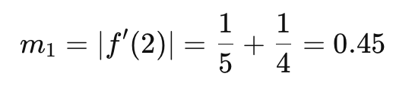
- M₂ - наибольшее значение модуля второй производной. Максимум модуля достигается при x = 1 :
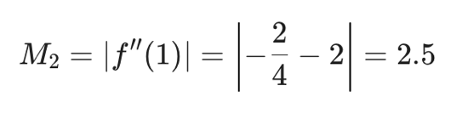
Следовательно, модифицированная точность e₀ для условия окончания итерационного процесса вычисляется по формуле:
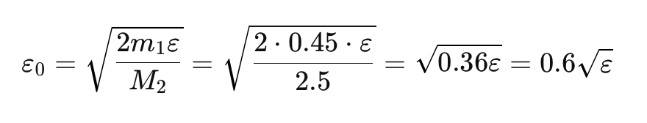

Разработка программы.
Программа, реализующая метод Ньютона (метод касательных), была написана на языке программирования C++. В соответствии с алгоритмом были реализованы подпрограммы для вычисления функции f(x) и её первой производной f ′ (x):
double F(double x) {
double value = atan(x) - 1.0 / x;
if (use_rounding) value = Round(value, current_delta);
return value;
}

double F1(double x) {
double value = (1.0 / (1.0 + x * x)) + (1.0 / (x * x));
if (use_rounding) value = Round(value, current_delta);
return value;
}
Функция double NEWTON(double X, double Eps, int &N) реализует итерационный процесс уточнения корня. Она принимает на вход начальное приближение x 0, модифицированную точность ε 0
и ссылку на переменную N для подсчета итераций. Внутри цикла происходит вычисление шага DX=f(x)/f ′(x), после чего аргумент уточняется: x=x−DX.
Для исследования чувствительности к ошибкам использовалась функция double Round(double X, double Delta), которая имитирует погрешность вычислений путём округления значений.
Идея метода Ньютона заключается в том, что для нахождения корня выбирается точка начального приближения, в которой проводится касательная к функции. Вывод рабочей формулы строится на следующих шагах:
- Уравнение касательной (как обычной прямой) записывается в виде y = kx + b.
- Угловой коэффициент k равен значению первой производной функции в рассматриваемой точке: f `(x₀) .
- Так как в точке касания значения функции и касательной совпадают, можно подставить их в уравнение: f(x₀) = f `(x₀) * x₀ + b
- Выражаем из этого уравнения коэффициент b: b = f(x₀) - f `(x₀) * x₀ .
- Подставляя найденные и , получаем полное уравнение касательной: y = f `(x₀) * x + f(x₀) - f `(x₀) * x₀ .
- Следующим приближением корня будет точка пересечения этой касательной с осью абсцисс (X).
- В этой точке координата , поэтому приравниваем уравнение к нулю: 0 = f `(x₀) * x + f(x₀) - f `(x₀) * x₀ .
- Чтобы найти новый x, переносим слагаемые и делим всё выражение на значение производной f `(x₀).
В результате мы получаем итоговую формулу для вычисления следующего приближения корня:
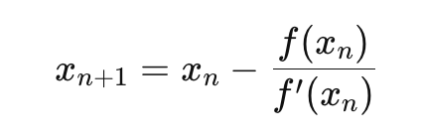
Исследование зависимости числа итераций от эпсилон.
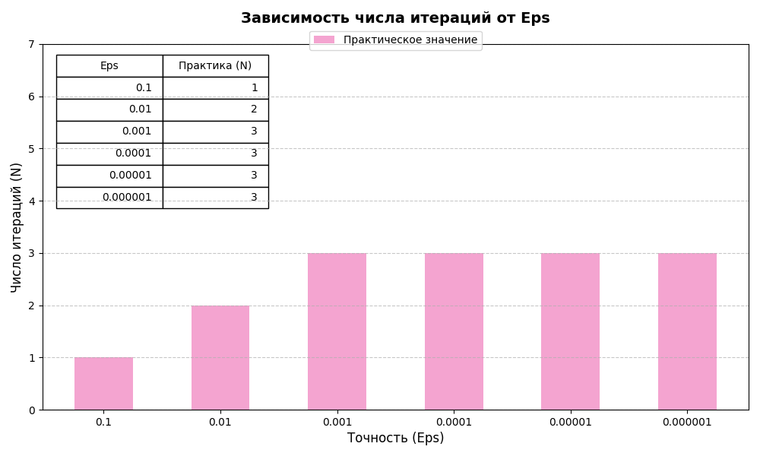
Рисунок 2 – Зависимость числа итераций от Eps
Построенная диаграмма наглядно демонстрирует феноменальную скорость работы метода Ньютона. Метод касательных обладает квадратичной сходимостью.
Как видно из графика и встроенной таблицы, алгоритму потребовалось всего 3 итерации, чтобы достичь точности 0.001. При дальнейшем ужесточении требований к точности вплоть до 0.000001 количество итераций не увеличивается и остается равным 3. Это объясняется тем, что метод сходится настолько быстро, что на третьем шаге корень вычисляется уже с предельной точностью, доступной для типа данных double в C++. Данный результат полностью подтверждает высочайшую вычислительную эффективность метода Ньютона при корректном выборе начального приближения x₀ .

Тестирование.
В табл. 1 приведены результаты работы программы для различных значений эпсилон.

Таблица 1 – Результаты тестирования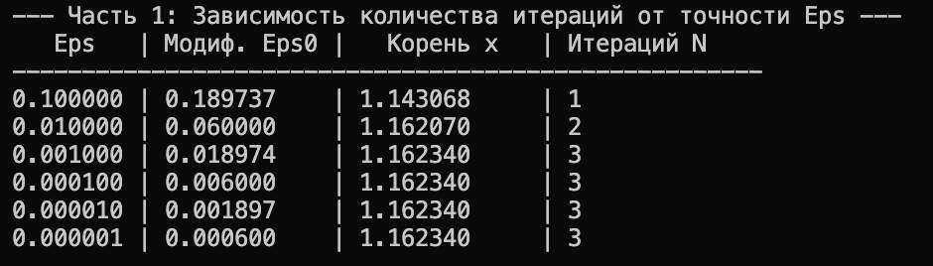

Чувствительность метода к ошибкам в исходных данных.
Для анализа чувствительности метода к ошибкам в исходных данных программный комплекс был дополнен функцией double Round(double X, double Delta), которая имитирует погрешности измерений и вычислений. Важной особенностью исследования метода Ньютона является то, что искусственному загрублению (округлению с заданным шагом Δ) подвергаются значения не только самой функции f(x), но и её первой производной f ′(x).
В ходе вычислительного эксперимента для каждого значения требуемой точности поиска ε (и вычисленного на его основе рабочего порога ε₀) проводился последовательный перебор значений погрешности данных Δ в диапазоне от 10⁻¹ до 10⁻⁶.
Это позволило определить границы устойчивости алгоритма и оценить, как зашумленность входных данных (в частности, искажение угла наклона вычисляемой касательной) влияет на точность локализации корня. Полные результаты исследования представлены в таблице 2.

Таблица 2 - Исследование чувствительности метода к ошибкам в данных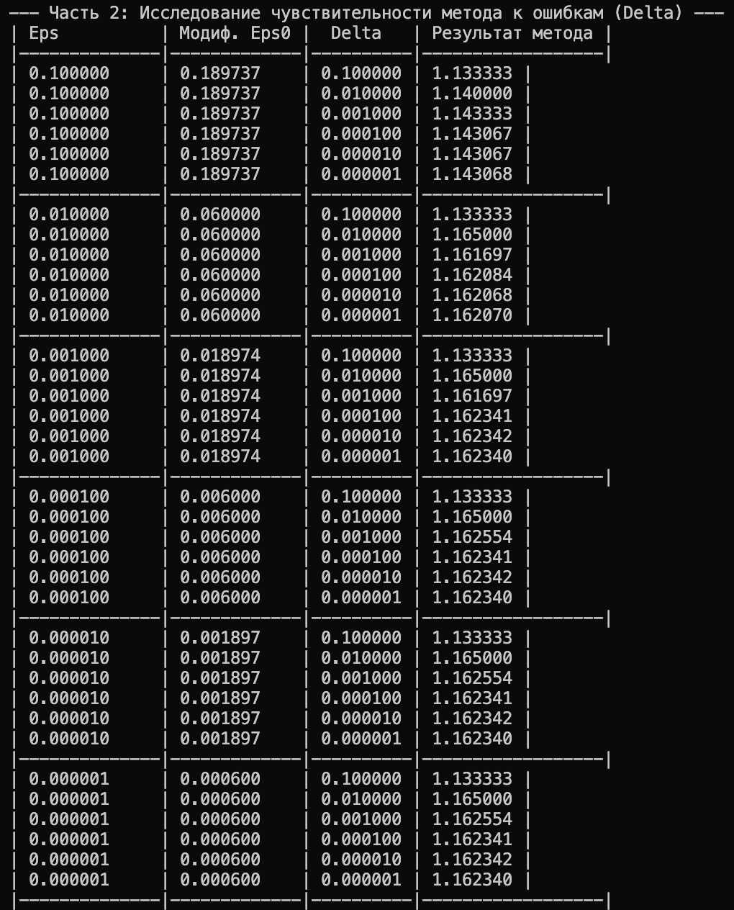

Результаты показывают, что при больших значениях погрешности (например, при Δ=0.1) наблюдается заметное отклонение найденного значения от истинного корня (результат 1.133333 вместо 1.162340). Это связано с математической природой алгоритма: метод Ньютона использует для вычисления шага отношение функции к её производной (DX=f(x)/f′(x)). Искусственное округление (потеря значимых разрядов) сильно искажает вычисляемый угол наклона касательной, из-за чего алгоритм делает неверный шаг и останавливается преждевременно.
Однако при уменьшении уровня шума, когда выполняется условие Δ<ε, метод возвращает свою стабильность и сходится к верному корню с заданной точностью.
Это подтверждает теоретическое свойство метода: метод Ньютона (касательных) обладает более высокой чувствительностью к ошибкам во входных данных. Для его успешной работы критически важна высокая точность абсолютных значений как самой функции f(x), так и её производной f ′(x).

Выводы.
В результате выполнения лабораторной работы был успешно реализован и исследован метод Ньютона для решения нелинейного уравнения на отрезке с начальным приближением . Экспериментально подтверждена квадратичная сходимость алгоритма: максимальная заданная точность достигается всего за 3 итерации, что делает данный метод значительно более быстрым по сравнению с ранее изученными методами бисекции и хорд.
Однако исследование чувствительности показало, что расплатой за высокую скорость является сильная уязвимость метода Ньютона к ошибкам во входных данных. При значительной искусственной погрешности сильно искажается значение вычисляемой производной, определяющей наклон касательной. Это приводит к тому, что алгоритм делает неверный шаг и сходится к ошибочному корню. При малом уровне шума метод сохраняет свою вычислительную стабильность.
Таким образом, метод Ньютона является наиболее эффективным и быстросходящимся инструментом для локализации корней, но для его корректной работы критически важно обеспечить высокую точность вычисления как самой функции, так и её производной.

Приложение А
Исходный код программы
Название файла: main.cpp
#define __NEWTON
#include <iostream>
#include <cmath>
#include <iomanip>
#include "methods.h"

using namespace std;

bool use_rounding = false;
double current_delta = 0.1;

double F(double x) {
double value = atan(x) - 1.0 / x;
if (use_rounding) {
value = Round(value, current_delta);
}
return value;
}

double F1(double x) {
double value = (1.0 / (1.0 + x * x)) + (1.0 / (x * x));
if (use_rounding) {
value = Round(value, current_delta);
}
return value;
}

int main() {
double x0 = 1.0;
int N = 0;

cout << "--- Часть 1: Зависимость количества итераций от точности Eps ---" << endl;
cout << " Eps | Модиф. Eps0 | Корень x | Итераций N" << endl;
cout << "------------------------------------------------------" << endl;

use_rounding = false;

for (double eps = 0.1; eps >= 0.0000009; eps /= 10.0) {
double eps0 = 0.6 * sqrt(eps);
double root = NEWTON(x0, eps0, N);

cout << fixed << setprecision(6) << eps << " | "
<< eps0 << " | " << root << " | " << N << endl;
}

cout << "\n--- Часть 2: Исследование чувствительности метода к ошибкам (Delta) ---" << endl;
cout << "| Eps | Модиф. Eps0 | Delta | Результат метода |" << endl;
cout << "|--------------|-------------|----------|------------------|" << endl;

use_rounding = true;

for (double eps = 0.1; eps >= 0.0000009; eps /= 10.0) {
double eps0 = 0.6 * sqrt(eps);

for (double delta = 0.1; delta >= 0.0000009; delta /= 10.0) {
current_delta = delta;

double root = NEWTON(x0, eps0, N);

cout << "| " << fixed << setprecision(6) << eps << " | "
<< eps0 << " | " << delta << " | " << root << " |" << endl;
}
cout << "|--------------|-------------|----------|------------------|" << endl;
}

return 0;
}

